全日・繰り返し・日をまたぐ予約を許可またはブロックする
予約ポリシーの 3 つのスイッチが、予約が取り得るかたちを決めます — 丸一日まとめて、繰り返しのシリーズ、深夜をまたぐ予約。3 つとも初期状態は オンなので、これはどれをオフにするか、そしてオフにしたら利用者に何が 見えるかの話です。
2026-08-21 · https://offision.com/help/ja/booking/allow-all-day-recurring-and-cross-day-bookings/
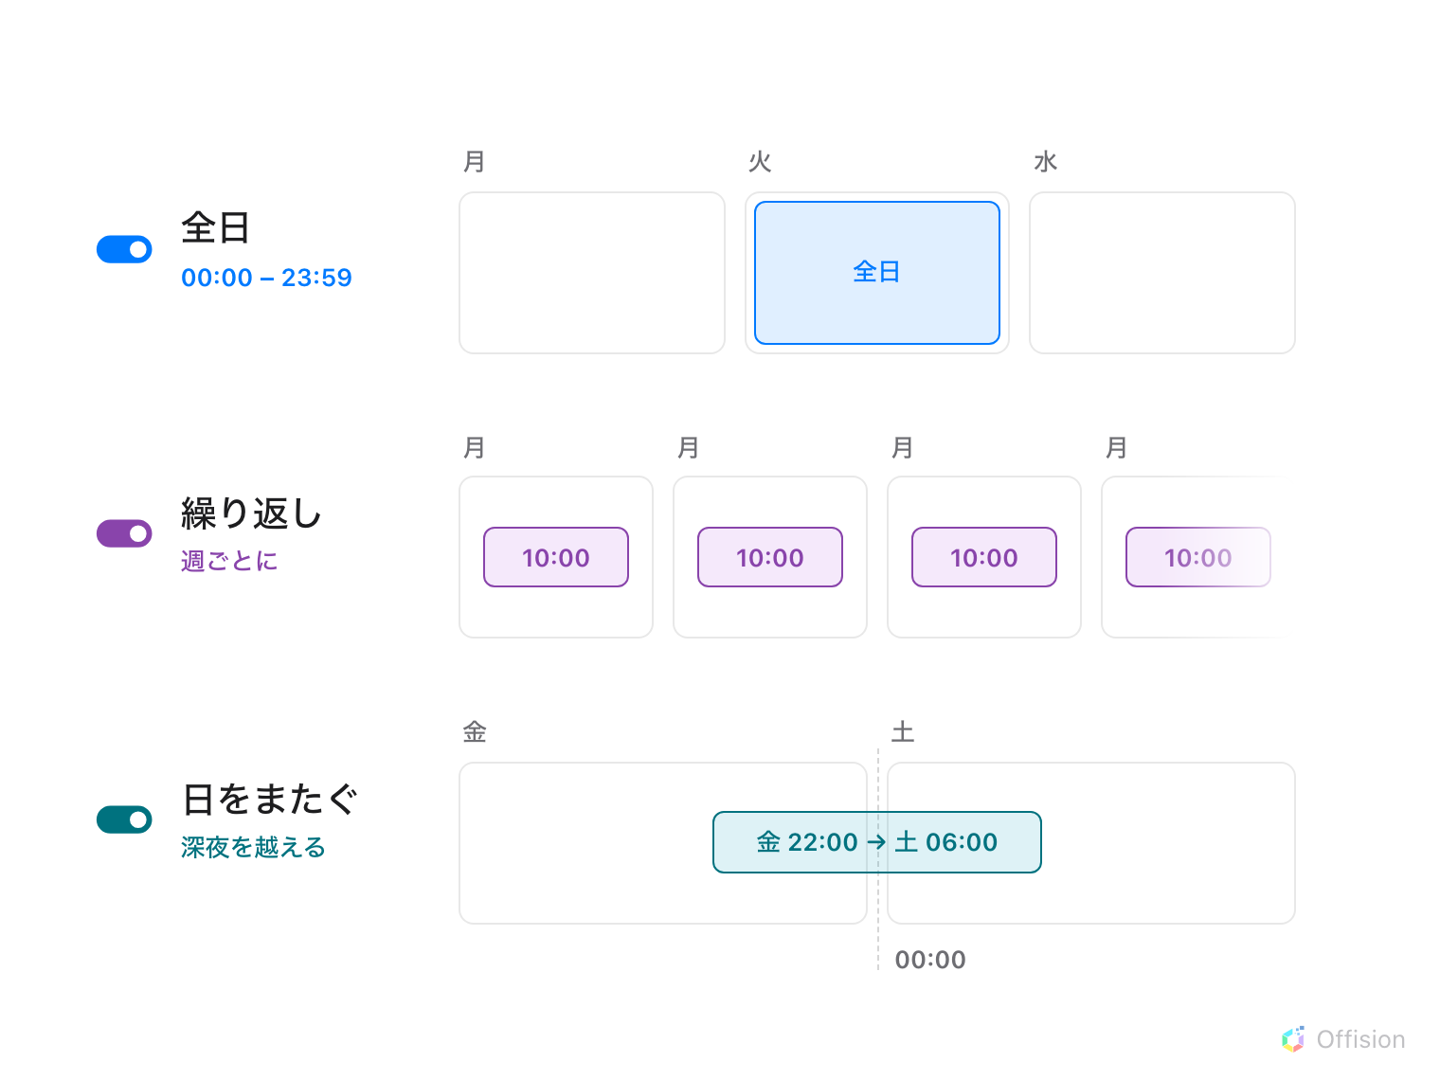
通常の時間指定を越えて予約が取り得る 3 つのかたち — それぞれ、ポリシーのスイッチがオンの間だけ存在します。
通常の予約は 1 日の中の時間範囲です。予約ポリシーには、それを越える
かたちを 1 つずつ許可する 3 つのスイッチがあります — 丸一日をまとめて
取る予約、繰り返すシリーズ予約、そして深夜を越えて翌日まで続く
予約です。新しいポリシーでは 3 つともオンなので、実際にはこのページは
何をオフにするかを決める話です。スイッチはポリシー上にあるため、判断は
ルーム 1 室ごとではなく、リソースの種類ごとに行います。
それぞれをどちらに倒すかは、機能ではなくリソースについての判断です:
- 全日は、1 日単位で使うリソースに向いています — デスク、駐車場、
備品など。会議用のルームでは 1 件の予約がカレンダーの 1 日を丸ごと
飲み込んでしまうため、ルームのポリシーではオフにすることが多い設定です。
- 繰り返しは、定例会議が枠を一度で確保するための仕組みです。希少で
取り合いになるルームでは 1 つのシリーズが枠を際限なく占有します —
そこではオフにするか、放置されたシリーズを取り消すノーショーの
ルールと組み合わせてください。
- 日をまたぐは夜間の利用のためにあります — 貸出中の機材、夜通し
使う作戦ルーム。ルームで必要になることはまれです。
はじめる前に:
リソースが存在し、予約ポリシーに割り当てられていること。スイッチは
そのポリシー経由で予約する全員に効きます — 特定のグループだけ例外に
するには、最後のオーバーライドの注記を見てください。

1. ポリシーのスイッチを見つける
Where in Offision: admin app → booking/advance-policy (予約ポリシー)
対象のリソースが使っているポリシーを選び、編集を選択して、
エディターの 2 ページ目 予約ポリシー を開きます。3 つのスイッチは
ページの先頭に並んでいます:
- ユーザーが定期的な予約を作成可能
- ユーザーが全日予約を作成可能
- ユーザーが日をまたぐ予約を作成可能
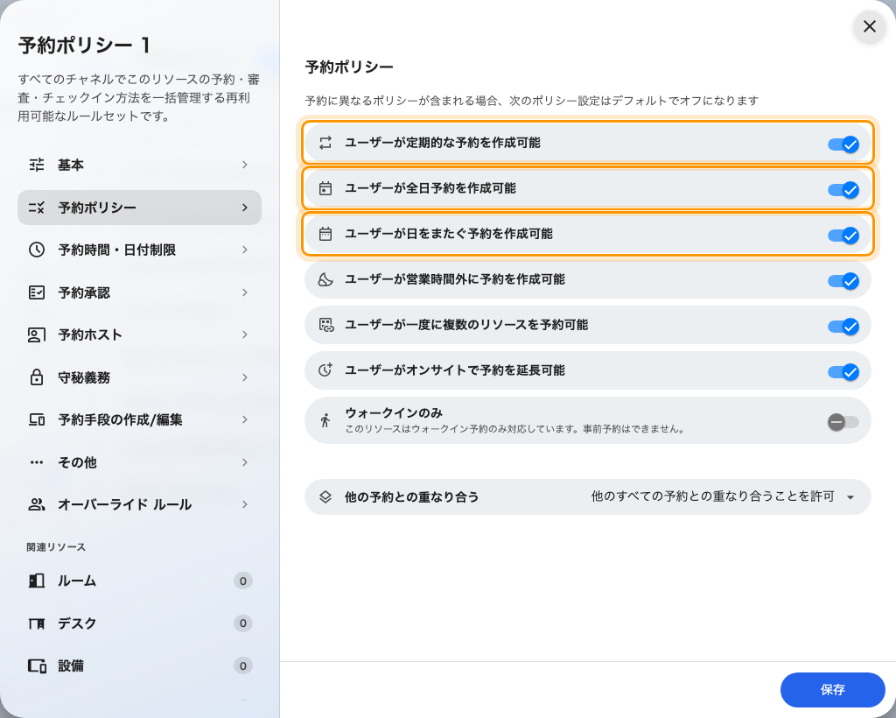
予約ポリシーのページ。3 つのかたちのスイッチが先頭に並ぶ。
この種類のリソースに提供しないものをオフにして保存します。変更は新しい
予約にすぐ適用されます。既存の予約は作られたときのかたちを保ちます。

2. それぞれのかたちの正確な意味
全日は長い予約ではありません — 別の種類の期間です。フォームでは
日時の行にある全日ボタンとして現れ、選ぶと時刻の指定が完全に
なくなります: 予約は営業時間が何であれ、その日の始まりから終わりまで
走ります。深夜 0 時開始では通常のチェックイン期限が意味を失うため、
チェックイン必須のポリシーは全日予約に専用の固定期限を与えられます —
デスクフロアのチェックイン期限
を見てください。
繰り返しは 1 件の予約を繰り返しのシリーズにします。予約フォームでは
先頭にある繰り返しの選択肢 — スケジュールに沿って繰り返す 1 件の
予約 — で、毎日・毎週・毎月のパターンが選べます。各回は単発の予約と
同じルールで検証されます。
日をまたぐは、開始日より後の日に終わる予約を許可します。許可されて
いればフォームの日付ピッカーは開始日と終了日を別々に提供し、なければ
1 つの日付が両方を兼ね、予約は深夜 0 時までに終わらなければなりません。
複数日を覆う全日予約は 2 つのかたちを同時に取るので、両方のスイッチが
オンである必要があります。
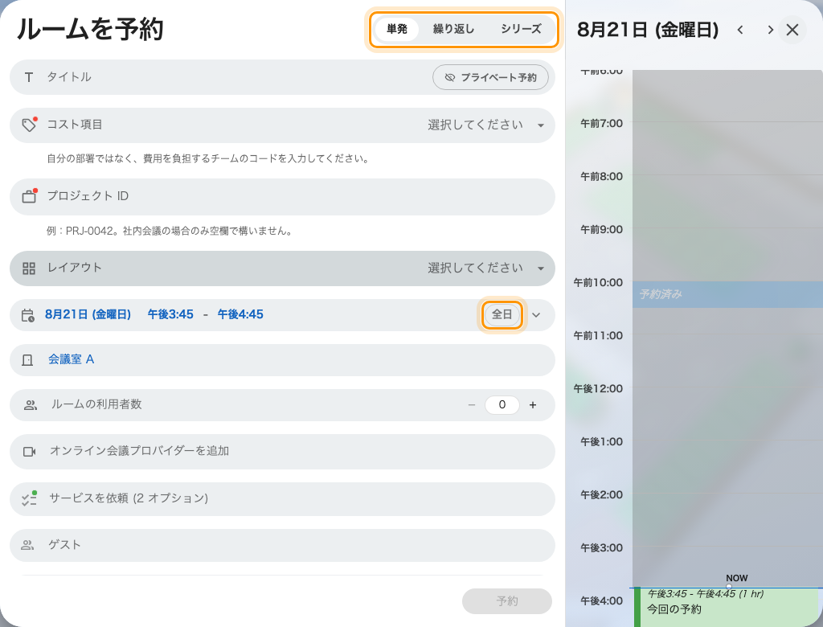
予約フォーム: 先頭の単発・繰り返し・シリーズの選択と、日付行の全日。

3. かたちがオフのとき利用者に見えるもの
黙って消えるものはありません — フォームは 2 通りの言い方で断ります:
- コントロールがグレーアウトする。 展開した時間セクションでは、
許可されていないかたちの全日や繰り返すボタンは見えたまま
無効になり、ポインターを乗せると理由が示されます —
全日予約不可、繰り返しなら定期予約不可。すでに全日である
予約を時刻指定に戻すことはでき、ブロックされるのはかたちをオンに
する方向だけです。
- リソース名を挙げて拒否される。 それ以外の場所では — かたちを
選んだ後にそれを禁じるリソースが予約に加わったときや、複数リソースを
一度に予約したとき — フォームは他のルール違反と同じ場所に、その
リソースの名前を挙げて拒否を表示します。
複数のリソースを持つ予約はすべてのリソースを満たさなければ
なりません: ポリシーのページ自身が言うとおり、
予約に異なるポリシーが含まれる場合、次のポリシー設定はデフォルトで
オフになります。全日を禁じるデスクが 1 台あるだけで、予約全体の
ボタンがグレーになります。
例外はオーバーライド ルールへ:
あるグループだけ例外にしてそれ以外はオフのままにするには — たとえば
夜間機材を予約する施設管理チーム — スイッチはオフのまま、ポリシーの
オーバーライド ルールのページでそのグループにだけ再許可します。
マネージャーだけ先まで予約できるようにする
と同じ仕組みです。

4. 動作を確認する
一般ユーザーとしてサインインし、対象リソースの予約フォームを開きます。
オフにしたかたちはグレーの全日・繰り返すボタンとして見え、
1 日内の時刻指定の予約はこれまでどおり保存できるはずです。ボタンが
まだ生きているなら、そのリソースは編集したのとは別のポリシーを
指しています — リソースがどのポリシーを持っているかを確認してください。

